Муниципальное автономное учреждение
Дополнительного образования г. Хабаровска
«Детско-юношеский центр «Поиск»

МЕТОДИЧЕСКИЕ РЕКОМЕНДАЦИИ
для педагогов дополнительного образования
Экскурсия
«Заглянем в русскую избу»
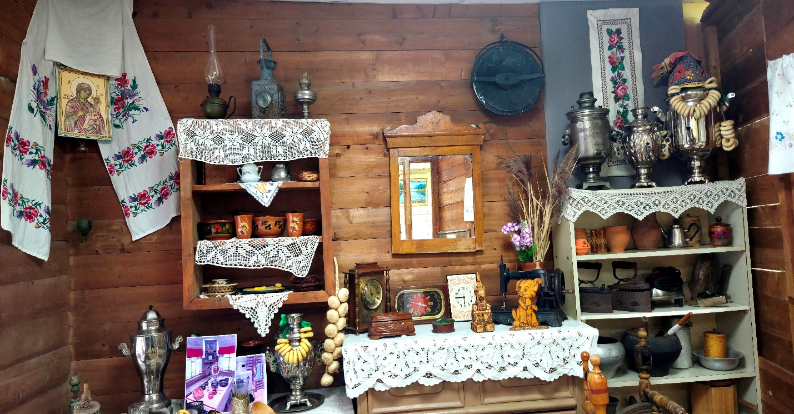

Составитель:
Трушина Н.Е.
методист, педагог дополнительного образования
МАУ ДО ДЮЦ «Поиск»

Хабаровск, 2025

Пояснительная записка

Младший школьный возраст – важнейший период становления личности человека, когда закладываются нравственные основы гражданских качеств, формируются первые представления детей об окружающем мире, обществе и культуре. Этот возраст имеет свои потенциальные возможности для формирования высших социальных чувств, к которым относится чувство патриотизма. Суть духовно-нравственного воспитания состоит в том, чтобы посеять и взрастить в детской душе семена любви к родной природе, к родному дому и семье, к истории и культуре страны, созданной руками родных и близких людей, тех, кого зовут соотечественниками. Дать полное представление о некоторых характерных особенностях жизни русского народа, национальных традициях и обычаях убранства и украшения жилища, назначении бытовых предметов; воспитать у детей интерес к изучению своей страны, уважение к укладу жизни, быту своих предков, чувство общности со своими истоками, любви и уважения к истории русского народа, бережного отношения к музейным предметам и историческому наследию невозможно без посещения музея.

Цель: Формировать представления о жизни и быте русского народа, о его традициях. На основе расширения знаний об окружающем воспитывать патриотические чувства, любовь к Родине.
Задачи:

- Продолжать знакомить детей с традициями русского народа.

- Углубить знания детей об истории жилища крестьянской семьи - избе, о предметах старинного русского быта: печи, прялке, зыбке; познакомить с «бабьим» кутом и кухонными принадлежностями, которые там находились: ухватом, кочергой, чугунком, ситом, самоваром.

- Развить связную речь детей; обогатить словарь детей народными пословицами, поговорками, загадками, новыми словами: подполье, чулан, бабий кут, красный угол, щепа, божница, рушник.

- Воспитывать интерес и бережное отношение к старинным вещам, народным традициям и обычаям.
Оборудование: все экспонаты музея.

Экскурсия "Заглянем в русскую избу!"

Ведущий: Здравствуйте, ребята! Сегодня мы с вами отправимся в настоящее путешествие – в прошлое, в гости к нашим предкам. А где же они жили? Правильно, в русской избе! Делали всё своими руками: строили избы, мебель, изготавливали посуду, шили одежду. Давайте представим, что мы оказались рядом с такой избой.

Ведущий: Посмотрите, какая она необычная! Из чего же строили русские избы?

Дети: Из дерева! Из бревен!

Ведущий: Молодцы! Правильно, избы в старой России обычно рубились из дерева, из крепких, толстых бревен. Не всякое дерево годилось на постройку: для сруба нельзя было использовать сухие деревья. В стене или в крыше нового дома проделывали отверстие, чтобы через него вылетали все беды и напасти. Когда же все было готово, в жилище сначала пускали кошку или курицу с петухом, которые определяли, можно ли здесь жить. Вместе с людьми и переезжал домовой – его везли в поношенном лапте, в который насыпали землю из-под печи старого дома.
В доме прорубали невысокие двери с порогом и маленькие окна, так сберегали тепло.
- А как вы думаете, какие были полы в доме? Полы настилали из половиц – половинок брёвен. Пол раньше был деревянным, и ухаживать за ним было не просто. Но в избах было очень чисто. Некрашеные полы регулярно скоблили большим ножом и мыли речным песком, а затем покрывали домотканными половиками.
Часть и избы, которая пользовалась самым большим почётом, называлась красным углом.
Красный угол – в избе – передний. Святой, образной. Этот угол убирали вышитыми полотенцами, салфетками. Обычно по утрам солнышко проникало в избу через окна, расположенные в этом углу.
Всякий гость, входивший в избу, у порога находил первым делом глазами красный угол, снимал шапку, трижды осенял себя крестным знаменем, а уже потом только здоровался с хозяином.
Красный угол всегда был хорошо освещен, поскольку обе составляющие его стены имели окна. Основным украшением красного угла является божница с иконами и лампадкой.
Главным предметом мебели в избе считался обеденный стол. Его называли «Божьей ладонью», дарующий хлеб насущный, поэтому стучать по столу, за которым едят, считалось грехом. В обычное время, на столе могли находится лишь хлеб, завернутый в скатерть и солонка с солью.
В русской избе было еще одно главное место – это русская печь. Она была как сердце дома! Печь – душа крестьянского дома! Именно с печью был связан весь быт. На протяжении многих веков печь грела, кормила, лечила от любых болезней. На ней сушили ягоды и грибы, варежки и валенки после зимней прогулки., ну конечно же готовили еду.
Печи топили дровами и для выгребания горячих углей и перемещения в печи использовалась кочерга.
А что же готовили в печи? Какова же была основная пища русских людей? Из блюд у русских главной едой после щей и хлеба была каша пшенная, овсяная, пшеничная, сытная и наваристая.
На стенах обычно располагались деревянные полки для столовой посуды. В экспозиции представлены самые разнообразные виды посуды по форме. Есть чугуны, глиняные горшки, плетеные корзины, стеклянные изделия и конечно же деревянные ложки. Ели все деревянными ложками, т.к. пища казалась вкуснее и никогда не обежжешься. По форме деревянные ложки глубокие, потому что основным блюдом был суп.
А еще деревянные ложки на Руси были музыкальным инструментом.
Как я уже говорила, в старину людям приходилось много трудиться, почти все делали своими руками. Как вы думаете чем они занимались?
Женщины и девушки пряли пряжу вот на таких прялках. Клали кудель (шерсть, лен) и пряли с помощью веретена. Рядом были гребни для чесания волокон шерсти. Ткали половики, вот один из ним у нам на полу лежит.
Шили и вышивали одежду.
В старину даже игрушки делали сами. Посмотрите какая кукла есть у нас в избе, она сделана из ткани без ниток, иголок и ножниц и имеет название Бессонница. Её укладывали в колыбель к ребёнку, чтобы он лучше спал.
Ребята, смотрите, какая интересная штуковина! Это старинный утюг. Представляете, раньше не было электричества, и чтобы погладить одежду, люди использовали вот такие утюги.
Как они работали?
Были угольные утюги: Внутрь насыпали горячие угли, как в маленькую печку. Нужно было быть очень осторожным, чтобы не обжечься и не прожечь одежду!
И чугунные утюги: Их просто нагревали на плите или в печи. Они были очень тяжелые, и гладить ими было непросто.
А сейчас посмотрите на этот замечательный сундук! Раньше, когда не было шкафов и полок, люди использовали такие сундуки для хранения всего самого важного. В них могли лежать одежда, посуда, деньги, а иногда и настоящие сокровища – золото, драгоценности! Сундуки делали из крепкого дерева, а чтобы их было труднее открыть, часто закрывали на большой замок.
Еще хочу вас познакомить с самоваром — это удивительные устройства, которые были очень популярны в России. Самовар — это не просто чайник, а целая традиция!
Самовары появились много лет назад, и их основная задача — кипятить воду для чая. Они обычно сделаны из металла и имеют специальную трубку, через которую проходит горячий воздух, чтобы вода быстрее закипела.
Но самовар — это не только про чай! Вокруг него собирались семьи и друзья, делились историями и наслаждались общением. Самовары могли быть очень красивыми, украшенными узорами и даже драгоценными камнями.
Сегодня самовары не так часто используются, но они остаются символом русской культуры и гостеприимства.
Наше путешествие по Русской избе закончилось. Теперь у нас иной уклад жизни. Поэтому многое из предметов, которые пользовались наши прабабушки каждый день, сегодня находятся в нашем музее. Это наша память, которую мы должны хранить.

Позвольте обратить ваше внимание на удивительный символ удачи — подкову!
🔮 Представьте себе: подкова — это словно волшебная улыбка, дарящая благополучие и радость каждому, кто её встречает.
🐴 В старину подковы служили верным спутникам лошадей, оберегая их копытца и даря им лёгкость в беге. Люди заметили удивительную закономерность: там, где ступала нога лошади с подковой, случались добрые и радостные события.
💫 Именно поэтому наши предки стали вешать подковы над дверями своих домов — словно приглашая удачу и счастье войти в гости!
🌟 И теперь я приглашаю вас присоединиться к нашему увлекательному мастер-классу, где мы вместе создадим этот магический символ, способный привлечь в ваш дом благополучие и гармонию! ✨

Приложения

«Русская изба»

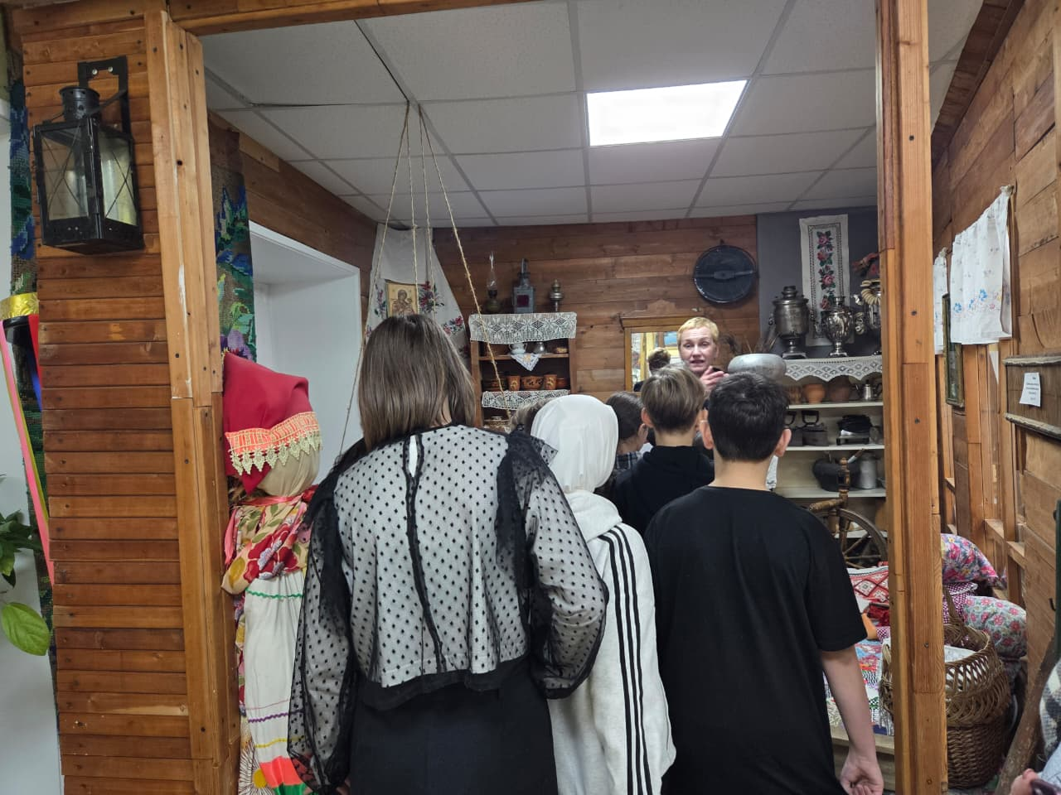

Мастер - класс
